OBJECTIF: Découverte d’un modèle discret de décroissance exponentielle permettant d’introduire l’étude de la décroissance radioactive.

Travail de préparation : À faire à la maison
PARTIE 1 : lancer un dé
On lance un dé parfaitement équilibré à six faces, si on obtient 6 on s’arrête, sinon on continue à lancer le dé jusqu’à obtenir 6.
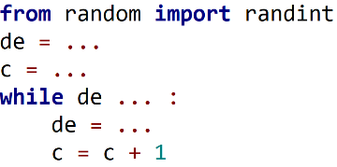
Afin de modéliser ce jeu, on décide de d’écrire un script, qui renvoie le nombre de lancers nécessaires à l’arrêt du jeu.

1. Compléter le script ci-contre afin qu’il modélise le jeu.
2. Quel est le rôle de la variable $c$ ?
3. Que faut-il saisir dans la console pour obtenir le nombre de lancers avant d’obtenir 6 ?
4. Implanter ce script dans un éditeur Python.
Modéliser six lancers de dés successifs et noter les résultats obtenus dans le tableau ci-dessous

lancer n° | 1 | 2 | 3 | 4 | 5 | 6
résultats

Salle informatique : 1heure
PARTIE 2 : lancer n dés
Cette fois ci on décide de lancer simultanément $n$ dés à six faces, parfaitement équilibrés.
Tous les dés qui affichent 6 sont éliminés.
Puis on relance les dés restant jusqu’à ne plus avoir de dés.
Afin de modéliser ce nouveau jeu, on décide de créer une fonction Python : lancer($n$) qui, connaissant le nombre $n$ de dés initialement utilisés, renvoie le nombre d’étapes nécessaires à l’élimination des $n$ dés.
1. Comment peut-on modéliser un lancer de $n$ dés en utilisant une liste en compréhension ?
2. Compléter le script de la fonction ci-contre afin qu’elle modélise le jeu.
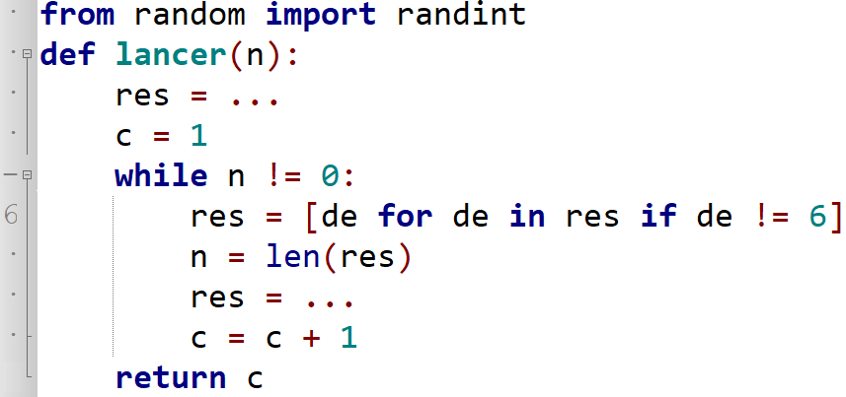
3. Expliquer la ligne 6.
4. Implanter la fonction dans un éditeur Python et compléter le tableau ci-dessous :

Nombre n de dés | 1 000 | 10 000 | 100 000
Nombre de lancers nécessaires à l’élimination des n dés

5. Modifier la fonction précédente afin d’obtenir une nouvelle fonction lancer_demi($n$) qui renvoie le nombre d’essais nécessaires pour l’élimination de la moitié des dés.
6. Compléter le tableau ci-dessous :

n | 1 000 | 5 000 | 10 000 | 100 000 | 250 000 | 1 000 000
lancer_demi(n)

a) Que constate-on ?
b) Quel résultat peut-on conjecturer à la suite de cette expérience ?

PARTIE 3 : Modélisation mathématique
Afin d’identifier la relation qui lie le nombre de dés au nombre d’essais nécessaire à leur élimination, on décide de représenter le nombre d’essais en fonction du nombre de dés restants.
Pour cela on modifie une nouvelle fois la fonction lancer($n$) de la partie précédente afin de créer une fonction lancer_graphe($n$) qui non seulement renvoie le nombre d’étapes nécessaires à l’élimination des dés mais aussi affiche le nombre de dés encore présents à chaque lancer.
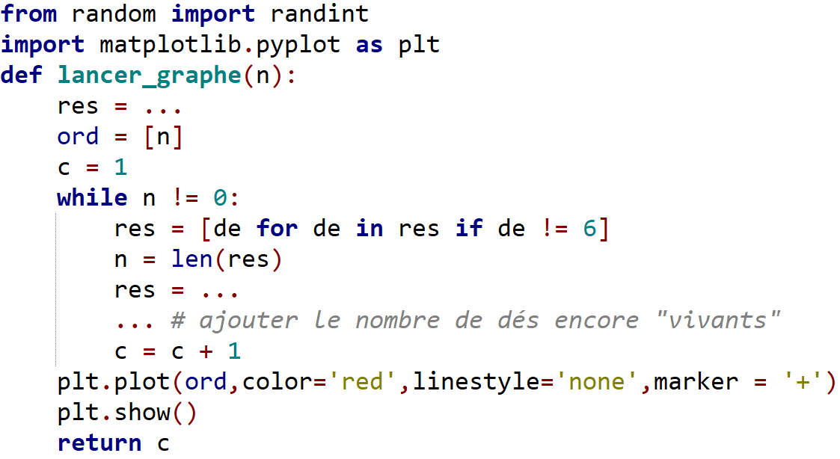
Tous les éléments graphiques relatifs à la bibliothèques matplotlib-pyplot sont donnés.

1. Afin d’afficher le nombre de dés restant, on crée une liste ord, qui permettra de garder en mémoire le nombre de dés encore « en vie » à chaque étape.
Compléter le script de la fonction ci-contre :
2. Implanter cette fonction dans un éditeur Python, la tester avec différentes valeurs de $n$.
3. Peut-on relier le nuage de points obtenus à une fonction de référence connue ?
4.Afin de caractériser le lien entre le nombre de dés encore vivants et le nombre d’essais, on modifie l’échelle de l’axe des ordonnées en prenant une échelle logarithmique à la place d’une échelle linéaire.
Pour cela on ajoutera avant l’instruction plt.show() :
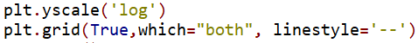
Pour la prochaine fois
RAPPEL : Papier semi-log
Un papier semi-logarithmique est utilisé lorsque l’une des séries de données possède une très grande amplitude.
Lorsque des points $(x ;y)$ sont alignés sur un papier semi-logarithmique, dont l’échelle logarithmique est donnée en ordonnées, ces points sont liés par une formule du type : $log(y) = a×x + b$ où a et b sont des réels.
Comme $\log\left(y\right)=\frac{\ln\left(y\right)}{\ln\left(10\right)}$ on en déduit que déterminer une telle relation revient à écrire :
$\frac{\ln\left(y\right)}{\ln\left(10\right)}=a ×x+b ⇔\ln\left(y\right)=a×\ln\left(10\right)×x+b×ln\left(10\right)$
On pourra donc directement modéliser la situation à l’aide de l’équation : $\ln\left(y\right)=A ×x+B$ où A et B sont des réels.

En faisant lancer_graphe(10000) on a obtenu la représentation graphique ci-dessous :

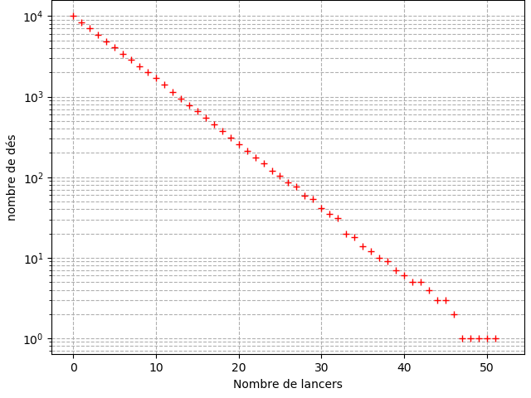
Tracer une droite ajustant au mieux le nuage de points.
5. a. Choisir deux points sur cette droite afin d’établir une relation liant $ln(y)$ et $x$.
b. En déduire une relation liant $x$ et $y$.
DEVOIR MAISON Déposer les programmes Python dans l’ENT, les réponses aux questions pourront être données sous forme numériques, déposées dans l’ENT.

PARTIE 4 : Désintégration radioactive

Certains noyaux sont instables et se désintègre, c’est le phénomène de radioactivité.
La désintégration radioactive satisfait à deux conditions :
- Un noyau instable ne vieillit pas, sa probabilité de désintégration par unité de temps reste constante au cours du temps.
- La désintégration d’un noyau n’affecte pas celle des autres

Être informé : Aller dans « lycée connecté » et rechercher la définition de la radioactivité dans « l’encyclopédie Universalis » via le « Media Centre ».

Ainsi pour modéliser la désintégration radioactive on prendra $n$ noyaux. Chaque noyau a la probabilité $p$ de se désintégrer. Modéliser ce phénomène à l’aide d’une fonction désintégration($n$,$p$).
On assimilera un noyau à un dé, et la probabilité de se désintégrer à celle de faire 6.
1. Afin de simuler la probabilité qu’un noyau a à se désintégrer, on utilisera la fonction uniform($a$,$b$) de la bibliothèque random.
Supposons que $p$ = 0,2, comment simuler cette probabilité ?
2. Adapter la fonction lancer($n$) aux nouvelles conditions afin de créer la fonction désintégration($n$,$p$).
3. Modifier la fonction désintégration($n$,$p$) afin de calculer la demi-vie du noyau dont la désintégration nous intéresse. On nommera désintégration_demi($n$,$p$) cette fonction. (On pourra reprendre le travail effectué dans la partie 2.)
4. Le tritium est un isotope radioactif de l’hydrogène. Il est notamment utilisé au LMJ (Laser Méga Joule, Le Barp) afin d’étudier la fusion nucléaire avec le deutérium(autre isotope de l’hydrogène).
En savoir plus : http://www-lmj.cea.fr/fr/experiences/index.htm
On sait qu’un noyau de tritium sur 650 disparait tous les 10 jours.
a. Déterminer la probabilité qu’un noyau de tritium disparaisse tous les 10 jours.
b. Utiliser le programme désintégration_demi($n$,$p$) pour déterminer la demi vie du tritium. On rappelle que l’on a conjecturé que la demi-vie ne dépendait pas du nombre de noyaux initialement présents. (cf. Partie 2 6°)b).
c. Adapter le programme précédent pour déterminer le temps au bout duquel le les trois quarts des noyaux de tritium auront disparu.
d. Au bout de combien d’années 90% des noyaux de tritium auront-ils disparu ?

Pour aller plus loin : (Bonus)
Afin de déterminer la relation qui lie le nombre de noyaux radioactifs avec le temps écoulé, on pourra créer une fonction désintégration_graphe($n$,$p$), et à l’aide d’un ajustement affine, en repère semi-logarithmique, on pourra proposer une approximation de la relation liant les deux quantités.

Boite à outils :
- La bibliothèque random contient des fonctions qui permettent de simuler le hasard.
- La fonction randint($a$,$b$), où $a$et $b$ sont des entiers relatifs permet de renvoyer un entier compris entre $a$ et $b$, ce résultat pouvant être égal à $a$ ou à $b$.
- La fonction uniform($a$,$b$) renvoi un « float » de [$a$ ;$b$].
- La nombre d’éléments d’une liste L, ou longueur de L est len(L) (len pour lenght)

